1. 注册、登录

[网址：http://xiezuo.fangzhouedu.cn](http://xiezuo.fangzhouedu.cn/)

1、注册步骤：选择角色学生 → 填写个人信息 → 完善个人资料 → 注册成功

提示：无班级ID时，也可以选择注册。

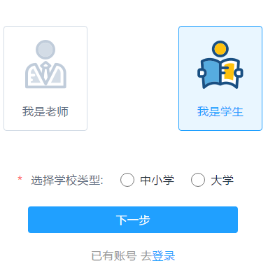 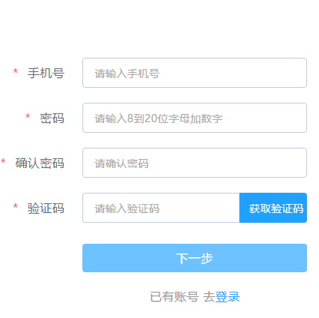

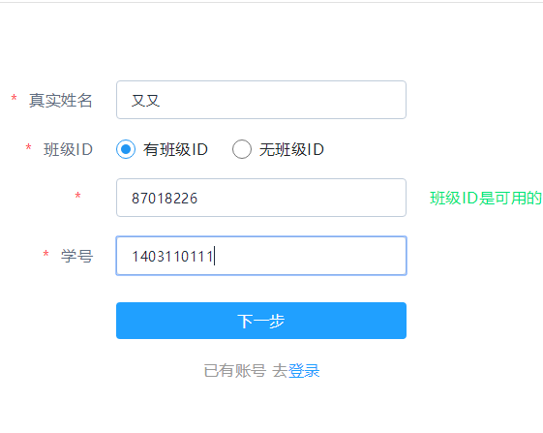 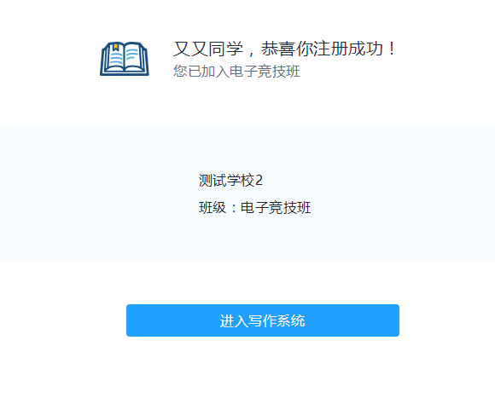

1. 登录：点击登录，可选择使用账号登录或者短信登录两种方式进入学生端敏捷写作系统。

提示：选择账号登录忘记密码时，点击忘记密码可重置密码。

 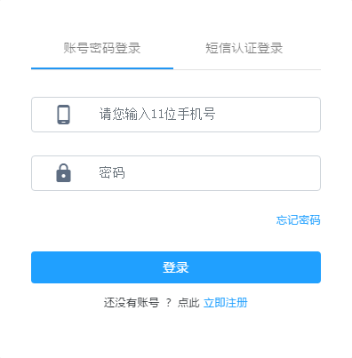 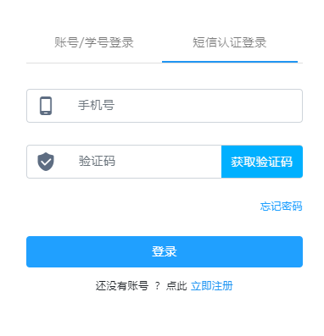

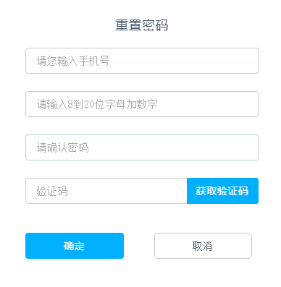

1. 功能区模块
2. 登录后可查看个人信息、主栏目导航区、最新通知区。通知模块包含了老师发布作业、批改完成情况等。

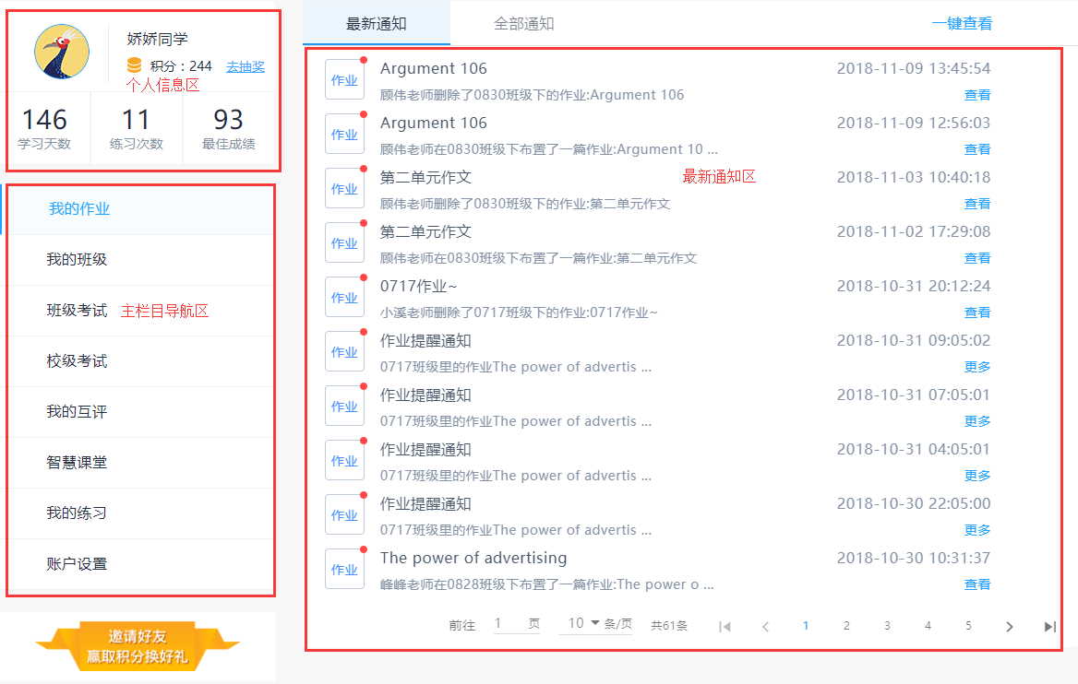

1. 我的作业

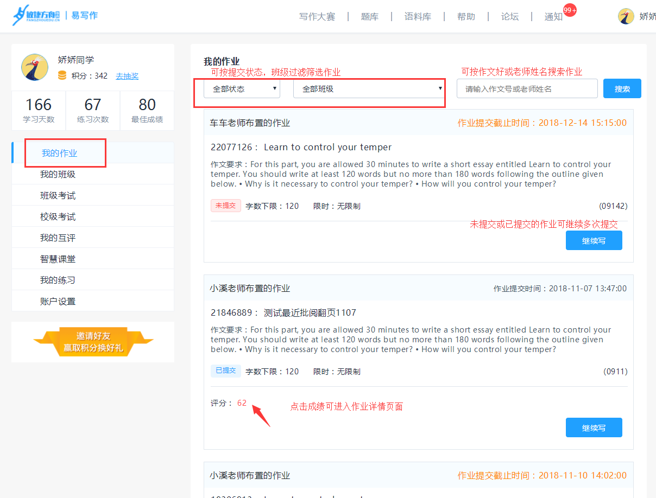

点击成绩进入批阅详情页面可查看原文点评，单句点评和体检表，可导出多次提交作业的内容和查看对比历史轨迹等

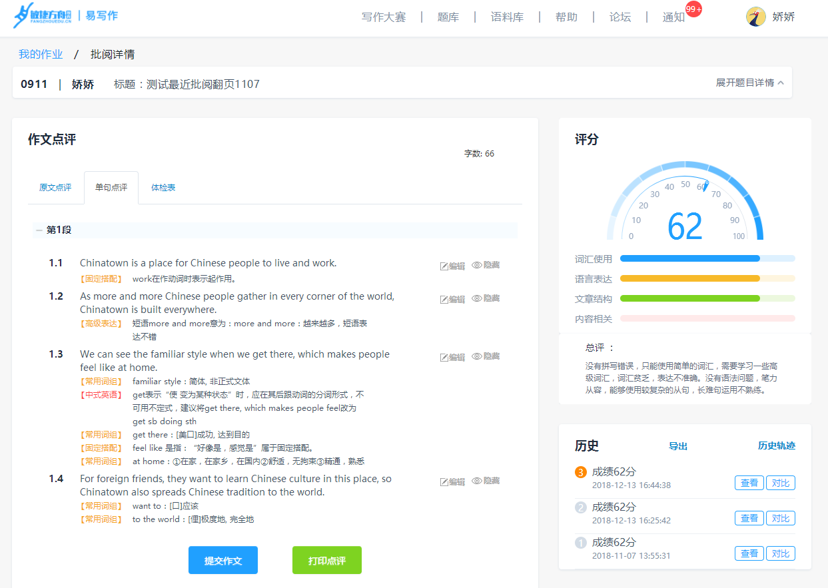

1. 我的班级
2. 点击班级管理，可查看到已加入的班级、负责老师以及班级成员。当没有班级时，可点击“加入新班级”，填写正确的班级ID，即可加入班级，点击“退出班级”，将退出所在班级，同时老师将收到学生退出班级的系统消息。

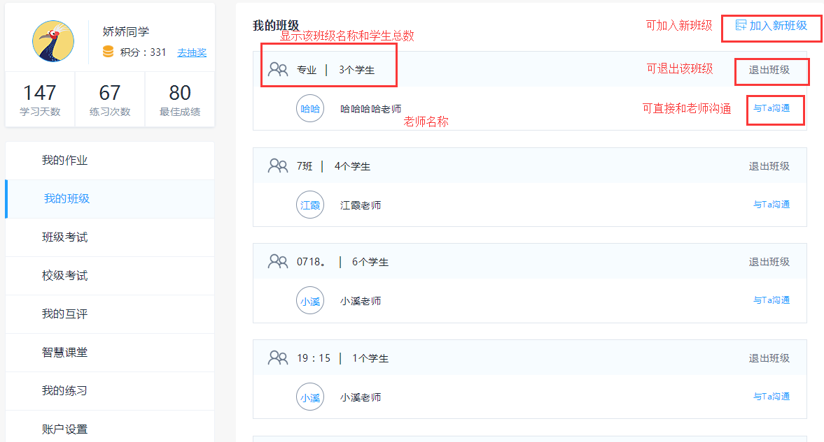

点击“加入新班级”，弹出输入班级ID提示框

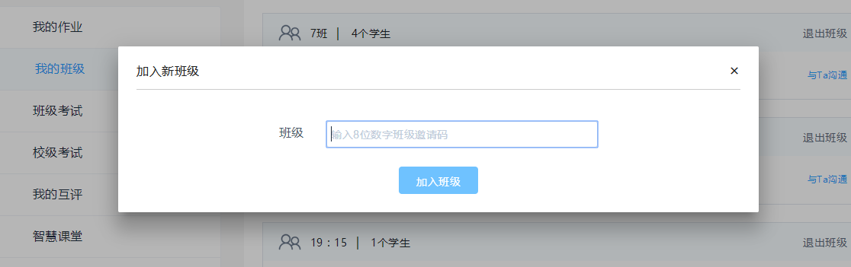

1. 我的练习

点击“我的练习”，学生可自行写作练习，可选择自主命题或者从题库选题写作。



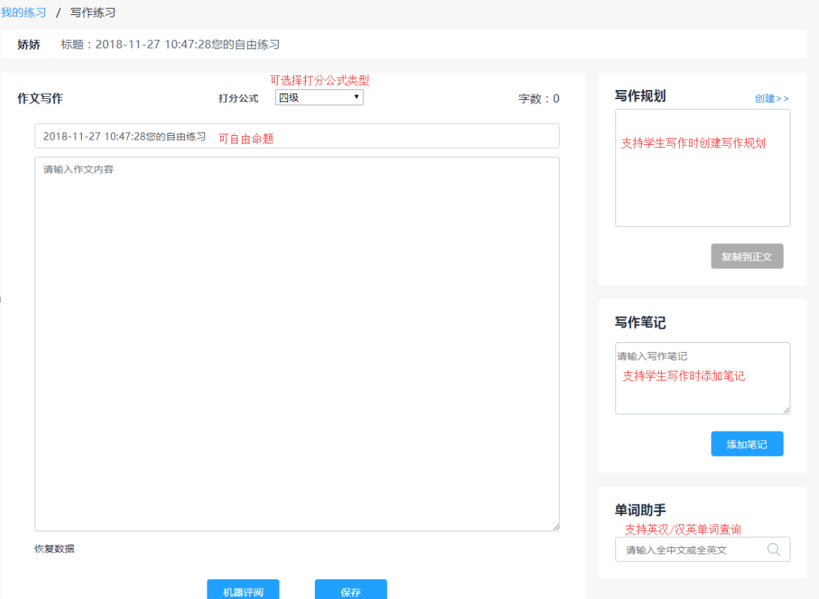

题库选题写作



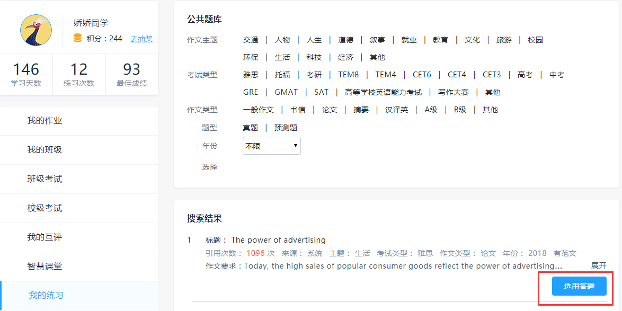

选用答题后，进入作文练习页面

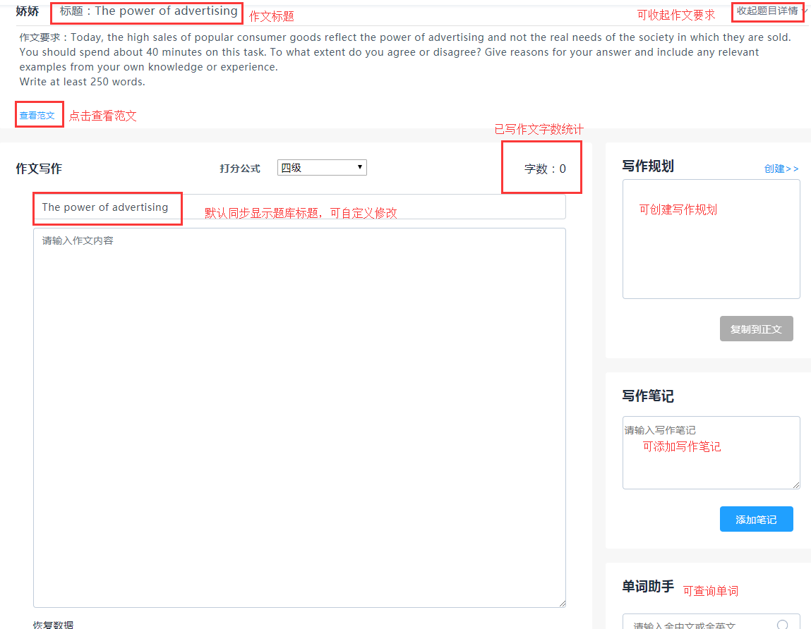

我的练习列表:已保存或机器评阅后的练习可以在练习列表查看到；已有的练习可继续写作或删除，删除后不可恢复。

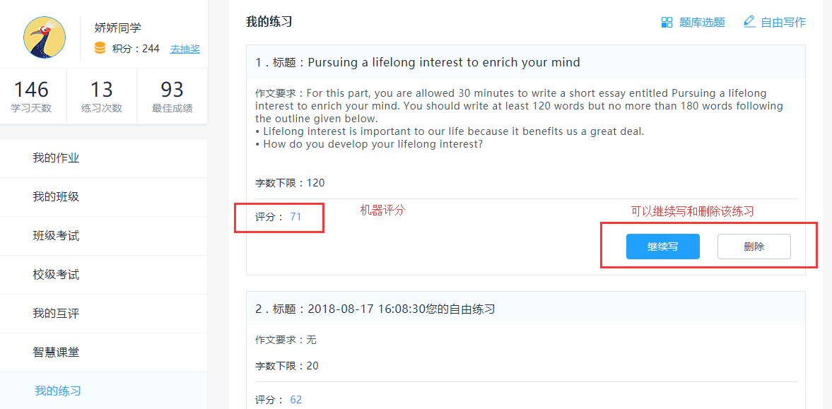

1. 我的作业
2. 我的作业列表上可查看到不同班级的作业，作业列表上可看到未提交、已提交、已批阅的作业。

提示：当某个班级有未提交的作业时，当前作业状态为未提交，时间显示作业截至时间

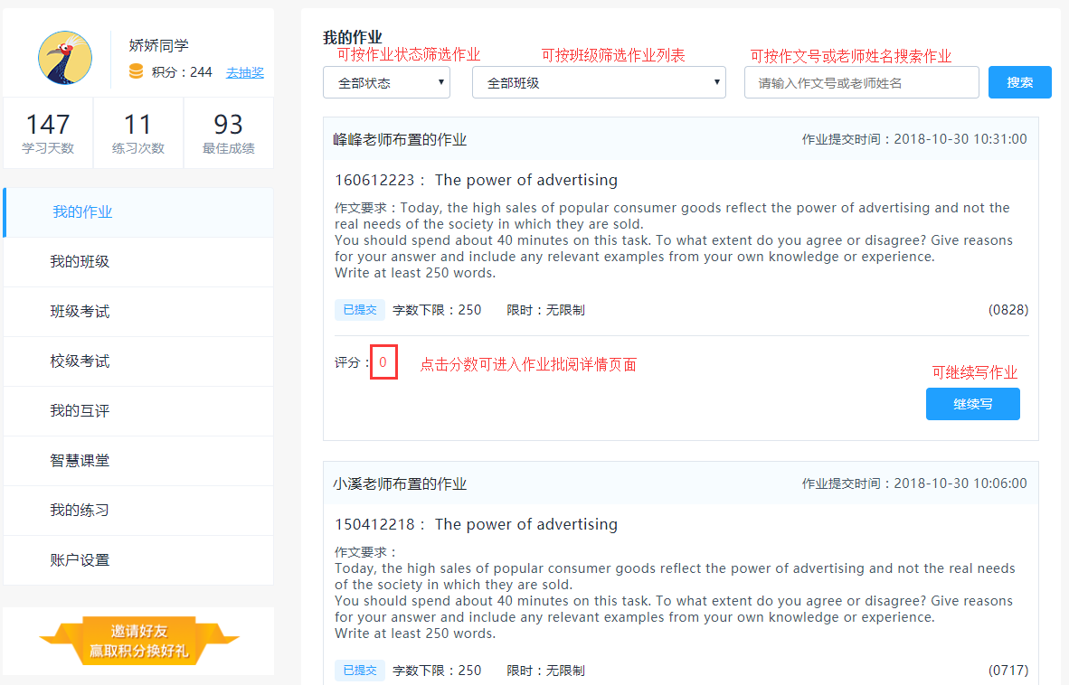

提示：点击“开始写”后，一旦确定则会进入到老师端规定的此篇文章写作时限

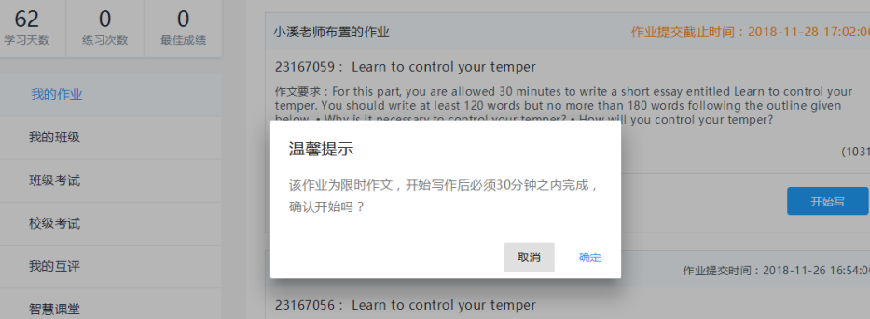

1. 未提交的作业，点击开始写即可进入写作的页面

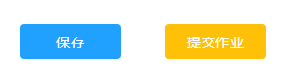

保存：将作业自动保存到未提交的作业列表中。

提交作业：将作业提交给老师，可在已提交的作业列表里查看。且该作业自动机器评阅

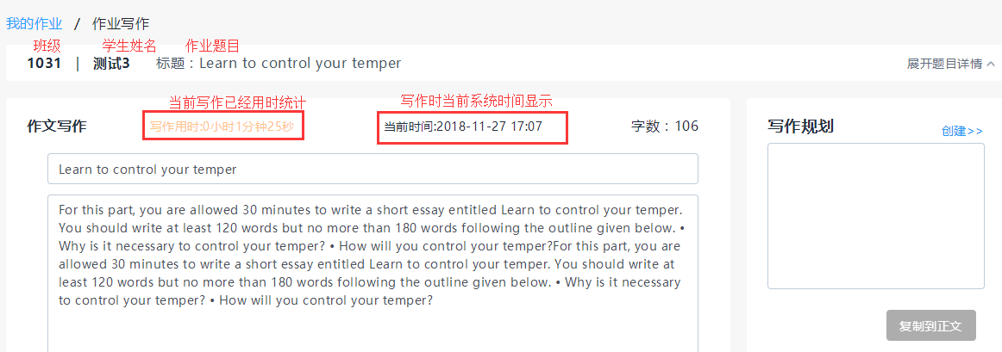

提示：如果老师布置作业设置不允许过期提交，当超过提交截止日期时，将无法在提交或修改作业。

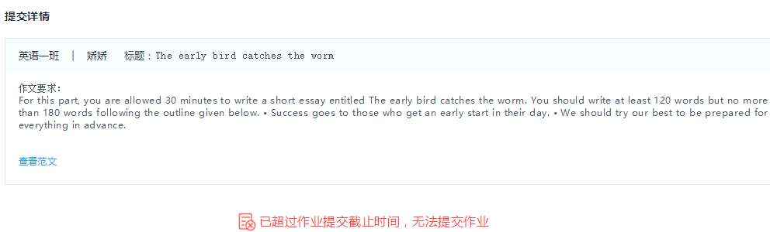

1. 已提交的作业，点击可查看全部作业提交详情。

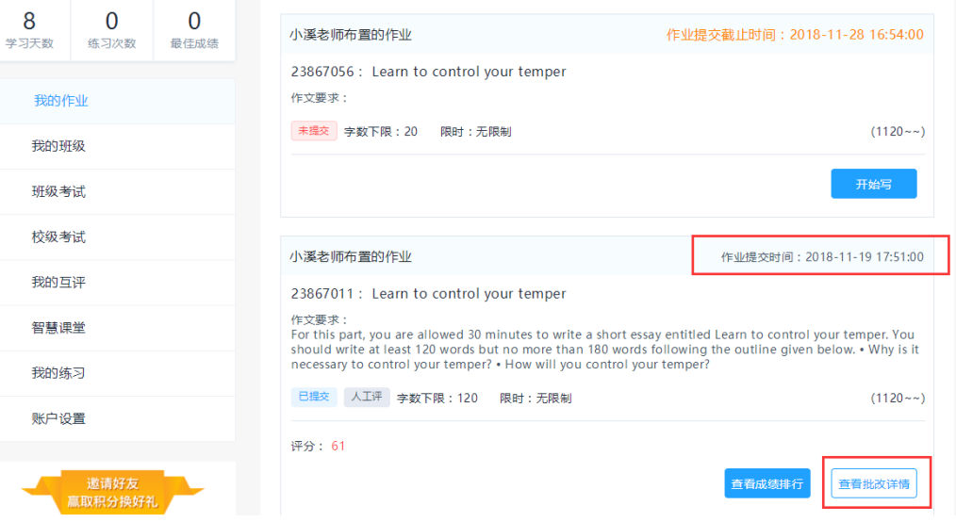

4、点击作文内的“查看批改详情”后，可以查看该篇作文的提交详情界面。

可查看原文点评，老师点评显示

4.1查看原文点评：1、不同类型错误，显示颜色不同 2、鼠标放在颜色圆点上，会出现点评的目标句子，并出现点评内容。

提示：机评与师评展现形式不同，为机评，为师评。

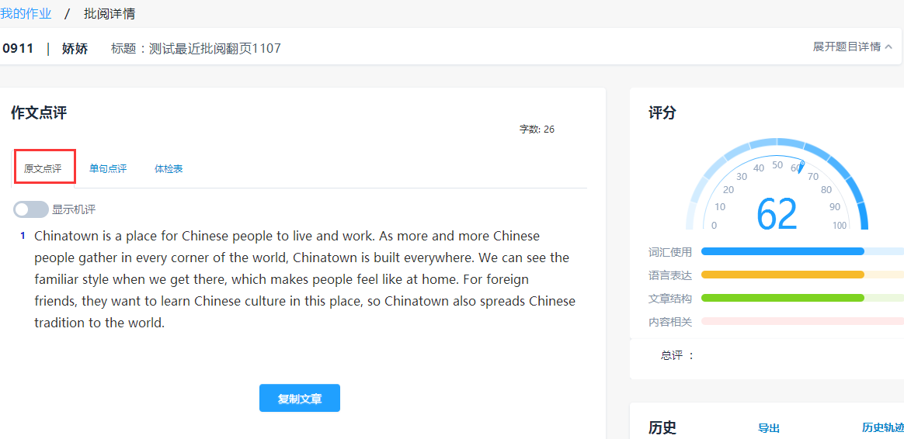

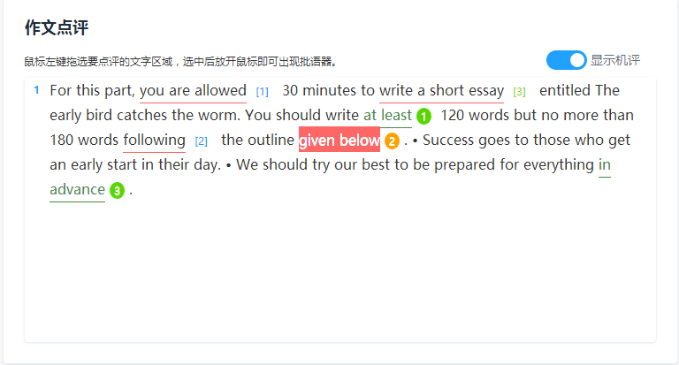

5、可查看单句点评

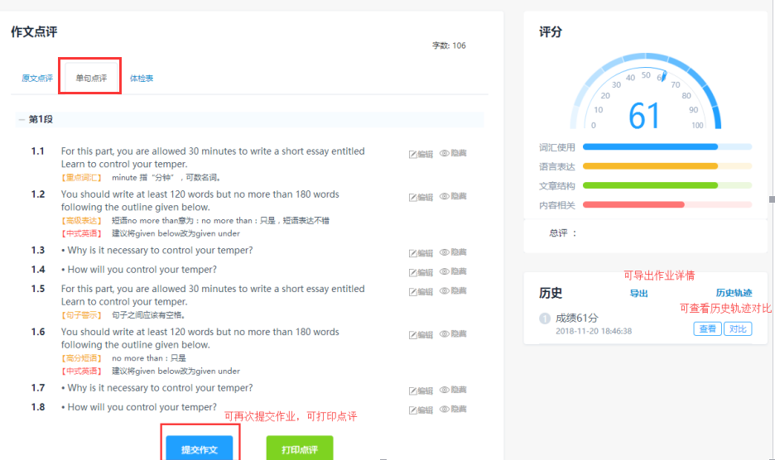

6、可查看体检表

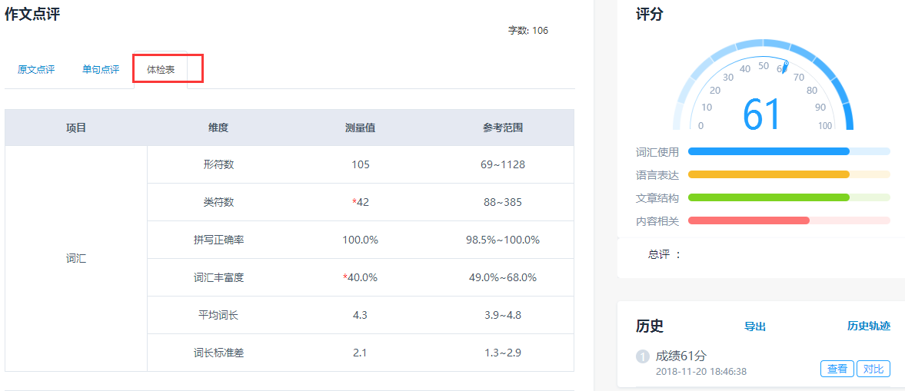

7、已批阅的作业

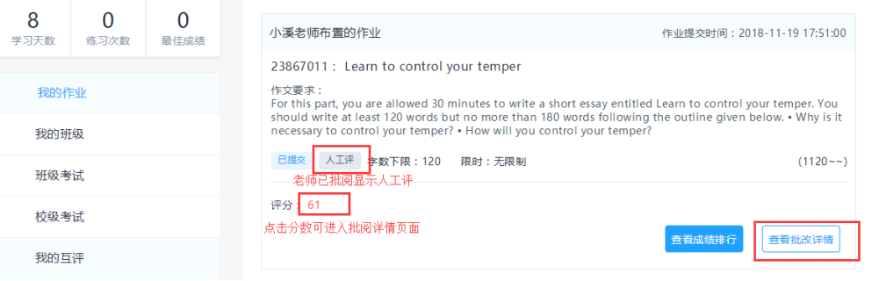

8、查看成绩排行

点击“查看成绩排行”可查看本班成员该作业的成绩排行，点击“查看作文详情”可查看其对应学员的作文批阅详情。

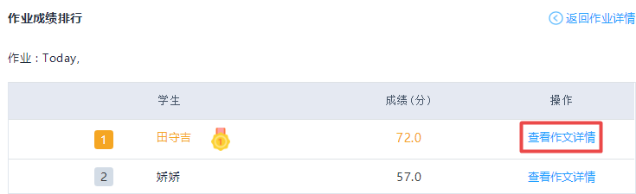

1. 我的互评

学生可在我的互评中查看互评列表，未互评的可点击互评进入批阅页面给对应同学进行批阅。

注:若对应同学未提交作业则不可点击互评按钮

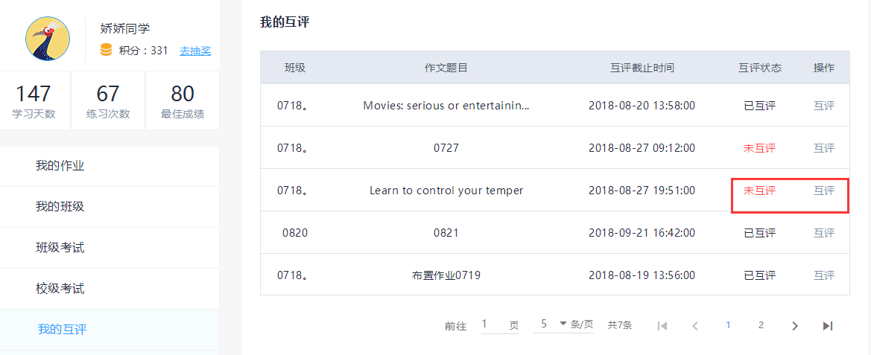

1. 智慧课堂  
   点击导航菜单进入智慧课堂页面，显示全部作业列表

1、点击开始写可以进入写作页面，进行写作

注：若老师未点击一起写，学生点击开始写则不可进入写作页面

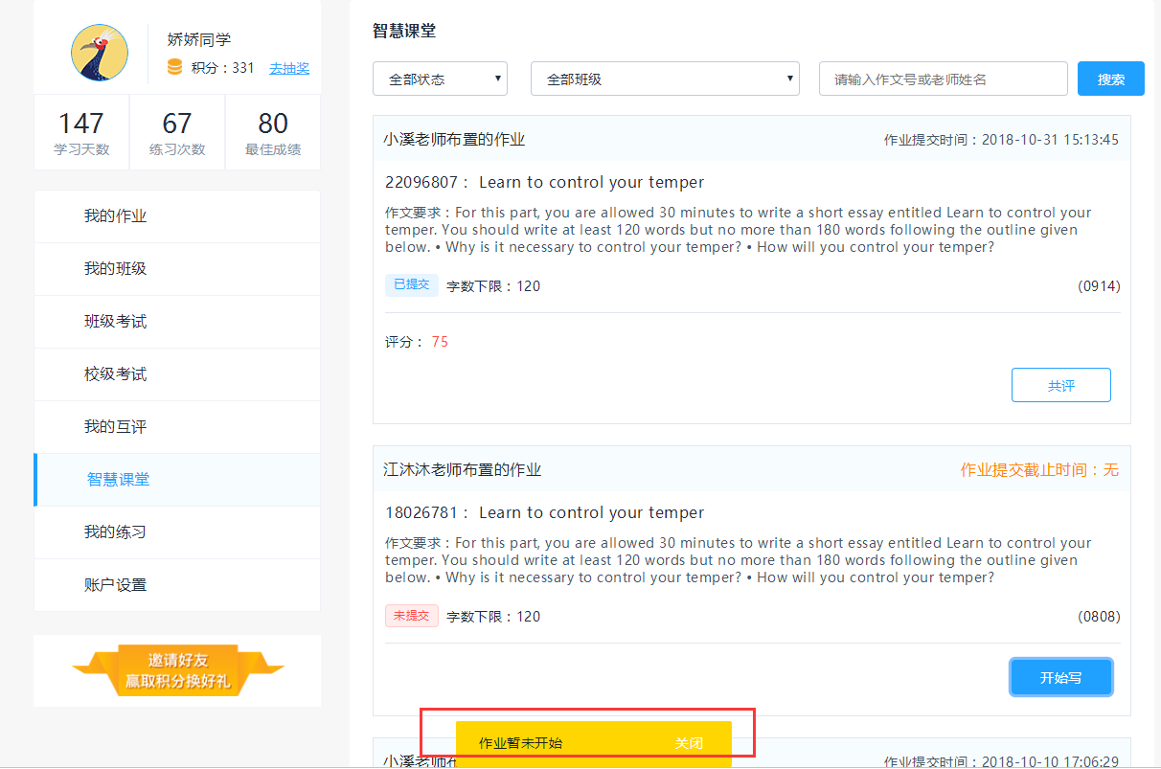

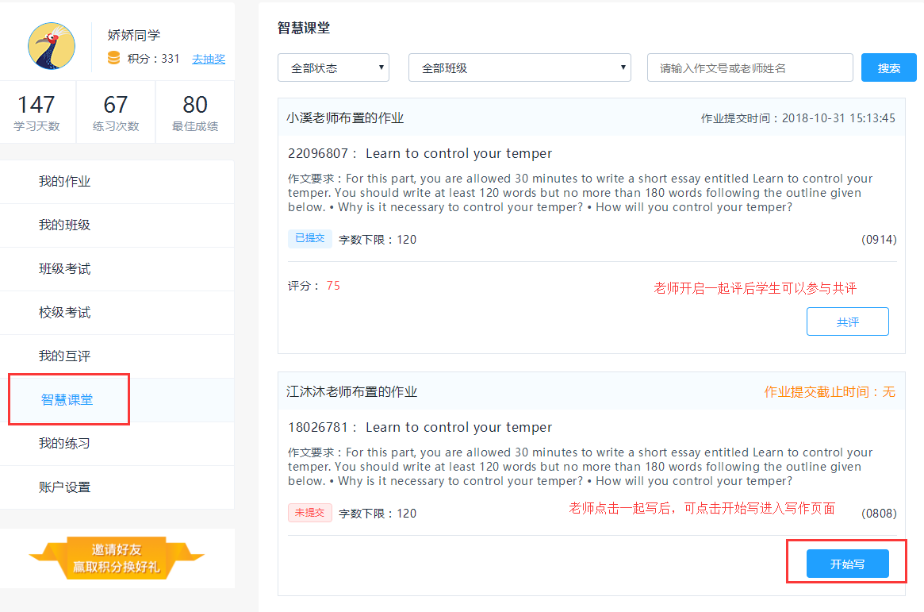

1. 共评

点击共评，进入共评页面打分页面，可以对其他同学提交的作业进行打分

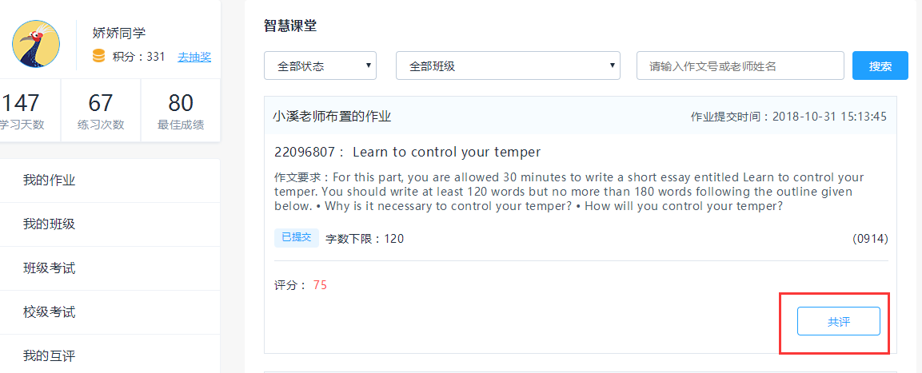

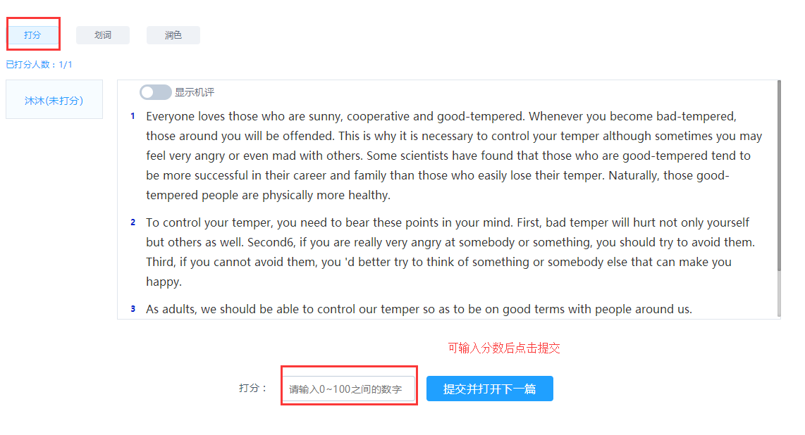

1. 划词

共评中点击划词可对同学作业进行划词标记

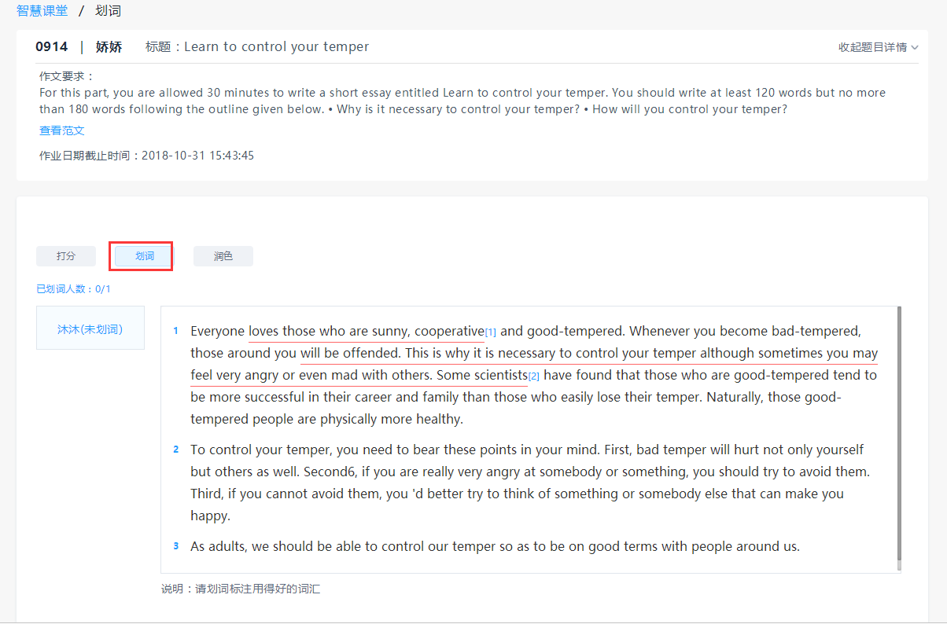

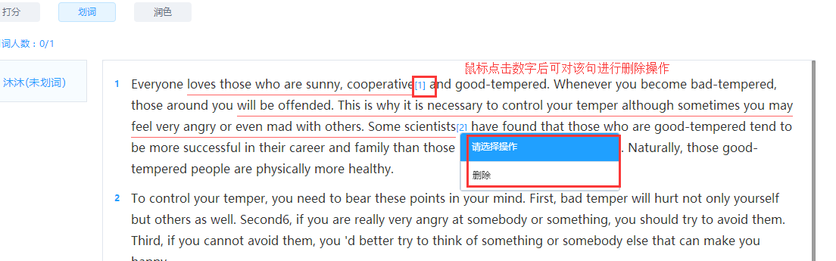

1. 润色

点击润色可对同学的作业单句进行进行编辑内容后保存

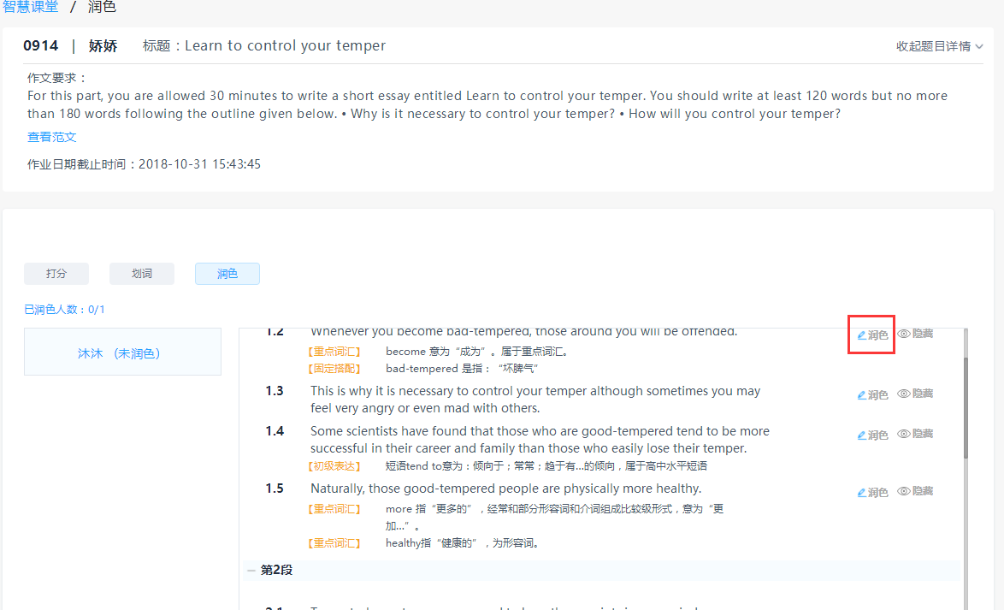

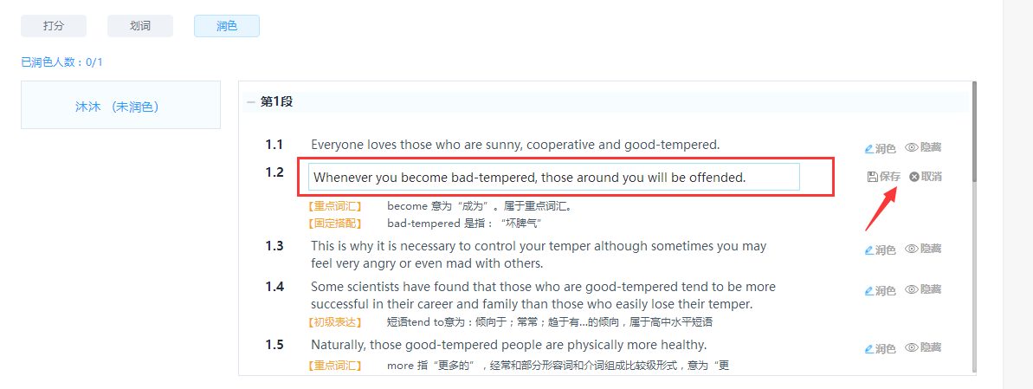

1. 账户设置

账号设置可以在当前栏目修改自己的姓名、性别、密码、头像等个性化设置。

